Pressemitteilung 16.03.2018

Neuer Kieler Null €-Geldschein: 100 Jahre Demokratie
Matrosen, Linienschiff Markgraf und das Kieler Gewerkschaftshaus als Sinnbild

Kiel steht auf (für) Demokratie und auf Null-Euro Scheine. Also hat Kiel-Marketing das ungewöhnliche und hoch beliebte Euro-Souvenir für die Landeshauptstadt mit einem Ereignis von nationalgeschichtlicher Bedeutung gestalten lassen.

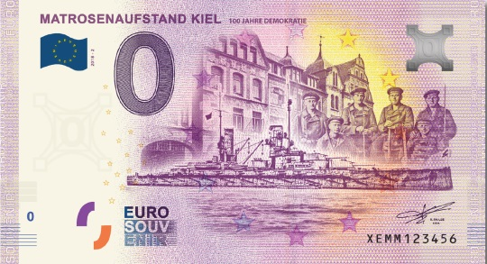
Anlässlich der 100-sten Jährung des Matrosenaufstandes in Kiel wurde der begehrte Null-Euro Schein speziell für dieses Ereignis mit neuem Motiv in Auftrag gegeben. Somit kann Kiel nun neben der Version mit der Gorch Fock mit einem zweiten 0-Euroschein glänzen und somit die Sammlung der Souvenir-Liebhaber attraktiv erweitern.

Das zweite Kieler Motiv ziert auf der Vorderseite u.a. das Linienschiff Markgraf. Die Besatzung des Kriegsschiffes überwog damals auf der ersten Versammlung im Kieler Gewerkschaftshaus. Dieses ist ebenfalls auf dem Schein zu sehen, da es als Kristallisationspunkt des Matrosenaufstandes gilt. Darüber hinaus sind sechs revolutionäre Matrosen eines bekannten Erinnerungsfotos abgebildet. Auf der Rückseite findet sich eine Collage europäischer Wahrzeichen wie der Eiffelturm und das Brandenburger Tor, welche auf allen Souvenir-Scheinen gleich ist.

Der neue Schein ist ausschließlich in den Tourist-Informationen Kiel und Heikendorf für 2,50 Euro sowie über den Onlineshop www.kiel-souvenirs.de erhältlich. Auch in einer maritimen Geschenkverpackung kann das wertvolle Stück für einen Preis von 6,40 Euro erworben werden. Das Erinnerungs- und Symbolträchtige Souvenir wurde in einer Auflage von 20.000 Exemplaren produziert.

Mit dem Schein kann man keinen Einkauf bezahlen. Dennoch wird die Banknote sogar von der Europäischen Zentralbank (EZB) offiziell anerkannt und in größter Geheimhaltung von einer eigens lizenzierten Gelddruckerei hergestellt. Der violett gehaltene 0€-Schein ist auf dem echtem Europapier gedruckt und ist 135 mm × 74 mm groß. Darüber hinaus hat der Schein die üblichen Sicherheitsmerkmale wie Wasserzeichen, Hologramm, transparentes Fenster, Kupferstreifen und eine individuelle Seriennummer.

Ab sofort erhältlich in den Tourist-Informationen Kiel und Heikendorf sowie im Onlineshop unter www.kiel-souvenirs.de

Pressekontakt: Eva-Maria Zeiske, Tel.: 0431 – 679 10 26, E-mail: e.zeiske@kiel-marketing.de
Kiel-Marketing e.V., Andreas-Gayk-Str. 31, 24103 Kiel, www.kiel-marketing.de

